Участник Великой Отечественной войны Горшев Василий Трифонович

Великая Отечественная война – историческое событие, память о котором не стирается со временем. От нас все дальше и дальше уходят те страшные дни.
«Нет в России семьи такой, где б ни памятен был свой герой…». Строчки этой песни я услышала в кинофильме «Офицеры». Мне захотелось расспросить маму об участии в Великой Отечественной войне представителей нашей семьи. Она рассказала мне о прадедушке Горшеве Василии Трифоновиче, прожившем после войны всего 18 лет. О нем она знает из рассказов своего отца Горшева Сергея Васильевича.
Прадедушка Горшев Василий Трифонович родился 21 марта 1915 года в многодетной семье. До войны у него родилось трое детей, в том числе и мой дедушка Сергей. В первые дни Великой Отечественной войны его призвали в армию.
В августе 1941 года в боях с немецкими захватчиками под городом Смоленск полк прадеда был разбит, а сам он, получив контузию, попал в плен.
Все годы войны он был в плену сначала на территории Польши, а потом в Германии в застенках страшного концентрационного лагеря Зейксенхаузен.
Любимым произведением прадедушки был рассказ Михаила Шолохова «Судьба человека». Когда рассказ прозвучал в радиоэфир, то прадед, обняв черную тарелку репродуктора, плакал, повторяя – «Это все про мою судьбу написано». Действительно, он дважды пытался бежать из лагеря военнопленных, но фашисты возвращали его вновь, и не убили лишь только потому, что крепкого прадед был телосложения, значит - «Арбайтен гуд». В наказание за побег гитлеровцы морили голодом, травили собаками, срывали ногти на руках.
Военнопленных фашисты в Германии заставляли работать на износ. По словам мамы, прадед не любил вспоминать об этих тяжёлых событиях.
При освобождении союзниками Германии, во время бомбардировки немецких объектов, снаряд попал в барак с военнопленными. Тяжелая балка, упала прадеду на голову. Результатом новой контузии стала полная потеря зрения. Так прадед стал инвалидом.
Военнопленных, среди которых был Василий Трифонович, посадив в вагоны для перевозки скота, отправили на Родину. После возвращения были допросы. И еще долгое время прадеда не оставили в покое…
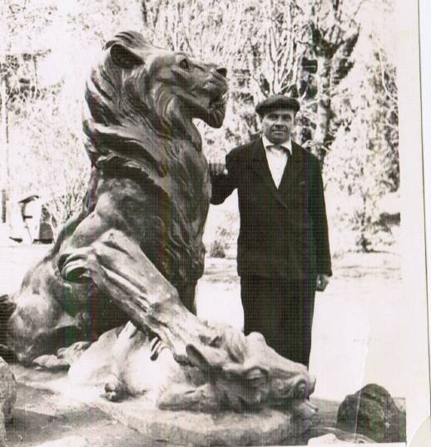
Сейчас каждый год мы отмечаем День Победы. День Победы – это радостный и горький праздник. И с чувством глубокого уважения, благодарности и гордости я вспоминаю о своем прадедушке, светлом и добром человеке.

Горшев Василий Трифонович /1957 год/
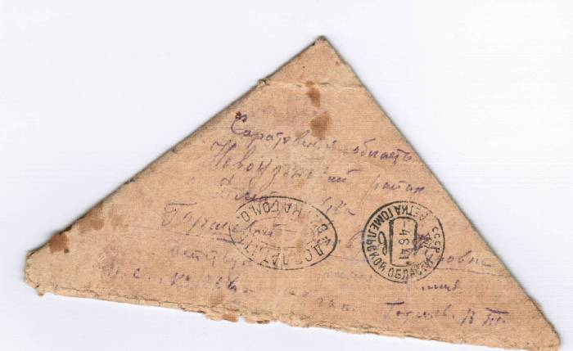

Единственное письмо с фронта /июль 1941 год/

